***Rapport de Stage***

Conception et Fabrication d’un Broyeur À Sciure

**La Société Marocaine des Emballages FANTASIA**

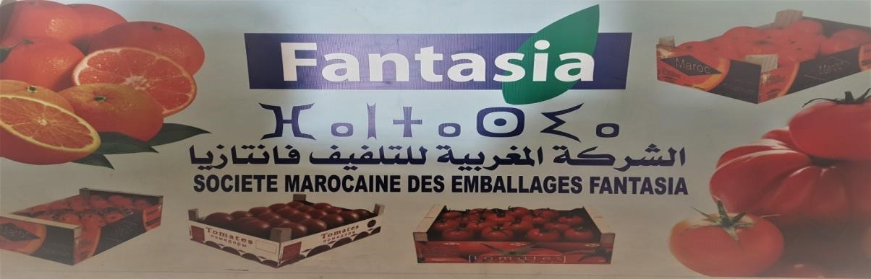

**Rédigé par: El Aoumari Jamaa**

**Encadré par: M. EL HAOUTI Houssam**

**Période de stage: du 16 Mai au 16 Juin 2022**

**Promotion: 2021/2022**

1

# *Dédicace*

Je dédie ce modeste travail, comme preuve de respect, de gratitude et de reconnaissance à :

Mes chers parents, pour leurs affections, leurs patiences et leurs prières, ainsi que mes frères et sœurs pour leurs amours.

Mes ami(e)s, mes collègues et tous ceux qui m’ont aidé de leurs temps et leurs connaissances pour satisfaire mes interrogations.

Mes professeurs, mes encadrant et toutes les personnes qui m’ont aidé à accorder et à réaliser ce travail au sein de la société Marocaine des Emballage « FANTASIA ».

*JAMAA EL AOUMARI*

2

# *Remerciement*

Avant tout développement sur cette expérience professionnelle, je préfère de commencer ce rapport de stage par des remerciements.

Je tiens à remercier tout d’abord *-****M. El Haouti Houssam****, Chef d’atelier de maintenance pour ces idées, ces conseils ont été essentiels et enrichissante pour l’aboutissement de ce stage.*

Je remercie ensuite ***M. Brahim SAHIB****, Président Directeur Général, pour nous avoir accueillis dans son entreprise.*

*Finalement, j’adresse un grand merci à tout le personnel de la société Marocain des Emballage “ FANTASIA ”pour leur accueil, leur support inestimable, le temps passe ensemble, et le partage de leur expérience professionnelle au quotidien.*

3

Table des matières

4

# *Liste de figures*

Figure 1: Logo de FANTASIA ................................................................................................ 12

Figure 2: Organigramme de FANTASIA .................................................................................. 17

Figure 3: Etapes de trempage du bois dans l'eau ....................................................................... 17

Figure 4: Dessin schématique d’une section du bois dans le déroulage .................................. 18

Figure 5: Atelier a contre plaqués ............................................................................................ 18

Figure 6: Atelier couchoir ........................................................................................................ 19

Figure 7: Atelier déroulage à center lisse ................................................................................. 19

Figure 8: Atelier fond ............................................................................................................... 19

Figure 9 : Atelier de montage ................................................................................................... 20

Figure 10: Magasin des produits finis et semi-finis .................................................................. 20

Figure 11: Différents produits de FANTASIA ......................................................................... 21

Figure 12: Fabrication des fonds de caisses .............................................................................. 21

Figure 13:**:** Les étapes de montage des palettes.......................................................................

Figure 14:les étapes de montage des éléments de Pallox........................................................

Figure 15:L’installation électrique de FANTASIA…...................................................................

Figure 16: Broyeur à couteaux..........................................................................

Figure 17: Broyeurs à marteaux.........................................................................

Figure18: Broyeurs à Sciure.........................................................................................................

Figure19: Diagramme bête a corne …..........................................................................

Figure 20: Diagramme pieuvre....................................................................................................

Figure 21: Diagramme SADT....................................................................................................

Figure 22 : Diagramme FAST....................................................................................................

# *Liste des tableaux*

Tableau 1: Fiche technique de l'entreprise ............................................................................... 13

Tableau 2 :tableau des fonctions.............................................................................................

Tableau 3 **:** caractérisation des fonctions de services.............................................................

5

# *Introduction générale*

*Pour que la formation soit très efficace; la direction de l'établissement BTS*

*YOUSSEF BEN TACHFINE professionnelle.*

*Dans ce cadre, j’ai effectué avec un immense Plaisir un stage technique au*

*sein de FANTASIA – Société Marocaine des emballages, pour une durée d’un mois,*

*durant laquelle j’ai collaboré dans l’amélioration des équipements de la*

*société dans l’atelier mécanique.*

*La présente étude sera entamée dans un premier temps par une laconique*

*présentation de l’entreprise d’accueil, suivit d’une étude détaillée du sujet traité au*

*cours du stage, ensuite d’une discussion de résultat au sein de l’entreprise, et pour*

*finir une conclusion générale et perspectives.*

*insiste sur la pratique d’un stage a la fin des deux années d'étude pour mieux*

*découvrir le monde du travail et se familiariser avec la vie.*

6

# CHAPITRE I : PRESENTATION DE LA SME FANTASIA

Ce premier chapitre fera l’objet d’une présentation du groupe FANTASIA en générale, à savoir son historique, sa fiche technique, son organigramme et l’organisation de ses services. En plus, il décrit d’une manière synthétique le processus de fabrication des produits de cette station.

7

# Présentation de la société marocaine des emballages FANTASIA :

## Introduction :

Le Maroc est considéré comme l’un des pays exportateurs des agrumes et des primeurs, ce secteur est très important pour l’économie nationale. Malgré quelques difficultés rencontrer récemment et qui sont tributaires des conditions climatiques et concurrentielles.

A cet effet la fabrication et la commercialisation des emballages deviennent indispensables pour l’exportation des produits agricoles ce qui a poussé la SME FANTASIA de s’inscrire dans le secteur des emballages.



**Figure 1 : Logo de FANTASIA**

## Historique de l’entreprise :

Le Maroc est considéré comme l’un des pays exportateurs des agrumes et des primeurs, ce secteur est très important pour l’économie nationale. Malgré quelques difficultés rencontrées récemment et qui sont tributaires des conditions climatiques et concurrentielles.

A cet effet la fabrication et la commercialisation des emballages deviennent indispensables pour l’exportation des produits agricoles ce qui a poussé la SME FANTASIA de s’inscrire dans le secteur des emballages.

L’entreprise FANTASIA a été créée en 1947 par le Français "PIERRE ANGEBAULT" et avait comme mission la fabrication et la commercialisation des briques rouges destinées aux constructions.

En 1958, elle changea d’activité et se spécialisa dans la fabrication et la commercialisation des emballages en bois pour les Agrumes et les Primeurs destinées exclusivement à l’exportation.

Depuis cette date, FANTASIA accompagne les exportateurs d’une manière soutenue et elle a participé activement à l’évolution de l’emballage, depuis le billot, la caisse africaine, la floridienne, la caisse armée, le pack, le plateau hollandais et actuellement le plateau européen avec l’introduction du kit et le montage en station.

Ce changement radical est dû à l’importance du marché des produits agricoles dans la région SOUSS-MASSA ainsi qu’à la proximité des clients dont pourrait bénéficier FANTASIA.

Pendant les années 90 FANTASIA devient une succursale du groupe PINAULT PRINTEMPS REDOUTE, puis une succursale du groupe CFAO. Aujourd’hui, FANTASIA s’est détachée de ce groupe, elle est dorénavant une société autonome et indépendante, pour cela ladite société connait des restructurations et des opérations de mise à niveau afin de garder son image et sa présence sur le marché marocain des emballages en bois surtout avec l’apparition de nouveaux concurrents et produits substituables.

8

## Fiche Technique de la société :

**Tableau 1 : Fiche technique de l'entreprise**

|  |  |
| --- | --- |
| **Dénomination Social** | Société marocaine d’emballages FANTASIA |
| **Siège Social** | BP 74 803 50 INZEGANE |
| **Raison sociale** | Industrie du bois Fabrication des emballages |
| **Capital social** | 5.250.000DHS |
| **Forme juridique** | Société anonyme |
| **Nombres employés** | 500 personnes |
| **Téléphone / fax** | 048.27.15.71/57/74/78/80  Fax : 048.27.15.82 |
| **E-mail** | Smefantasia@menara.ma |
| **Régime économique en douane** | Admission Temporaire |
| **Régime de TVA** | Débit |
| **Exercice comptable** | Du 1er janvier au 31 Décembre |

## Organisation de l’entreprise :

L’organigramme de FANTASIA fait ressortir une structure fonctionnelle ou STAFF.

L’entreprise est divisée en Directions ayant pour mission de réaliser et de contrôler une fonction particulière. Ainsi nous distinguons entre :

* ***La Direction Générale***
* ***La Direction Administrative et Financière***
* ***La Direction Commerciale***
* ***La Direction des Ressources Humaines***
* ***La Direction Technique***

9

* **Direction générale :**

Elle assure le management stratégique de l’entreprise. En outre, elle veille à la coordination des différentes fonctions au sein de FANTASIA et à l’application des grandes lignes qui déterminent la pérennité et la survie de ladite entreprise. Elle est assistée par un service informatique et un secrétariat.

* **Direction commerciale :**

Elle s’occupe de la gestion de toutes les opérations commerciales, les relations avec les clients, le règlement des factures, la fixation des prix et l’établissement des contrats. Tout cela en respectant les grandes lignes tracées par la direction générale pour agir dans une harmonie aboutissant à l’atteinte des objectifs stratégiques de l’entreprise. Nous retrouvons en son sein cinq (5) services :

* + **Livraison/Facture**
  + **Recouvrement**
  + **Prospection**
  + **Etude du marché**
  + **Ristournes clients**

* **Direction personnelle :**

Elle est chargée de la gestion administrative des dossiers du personnel.

Cette direction s’occupe également de la rémunération, de la motivation des salariés, de la gestion des conflits et de l’étude des besoins en ressources humaines de l’entreprise. Son découpage interne fait ressortir :

* + **Recrutement**
  + **Paie**
  + **Assurance**
  + **Etude des besoins en Ressources Humaines**
  + **Pointage**
  + **Charges sociales**

* **Direction technique :**

Compte tenu de l’activité de la société FANTASIA, cette direction occupe une place importante. Elle pilote les opérations d’approvisionnement des matières premières et des pièces de rechange, de production, de maintenance du matériel industriel et du transport. Sa structure interne fait ressortir les subdivisions suivantes :

10

▪ **Service d’achat**

Ce service s’occupe des relations entre la société et ses fournisseurs. Fantasia, effectue ses achats dans les marchés nationaux et à l’étranger où il s’occupe des importations du bois et des pièces de rechange pour les machines des ateliers.

Chaque fin du mois, le responsable de ce service effectue un inventaire du stock existant (matières premières, PSF, PF), et ce afin d’établir un plan de vente prévisionnel en se basant sur les besoins dépendant (liés à la production) et indépendant (fournitures et autres).

Le rapport ainsi rédigé est envoyé au directeur des approvisionnements qui choisit l’offre la plus favorable et laisse au responsable d’achat le soin de passer la commande.

Le responsable des achats crée les codes d’articles de stockage et fait le suivi de transport par l’établissement des factures internes prévisionnelles afin de régulariser l’opération au service comptable en attendant les factures externes.

Le choix du fournisseur dépend des facilités offertes par celui-ci, à savoir, les prix de vente et les délais de payement qui peuvent franchir les 6 mois.

* **Atelier Entretien**

L’importance de ce service est incontestable puisqu’il assure la réparation et la maintenance des machines vu que l’activité et le processus de production ne peut être interrompu surtout dans la période de haute saison, pour ce, un entretien permanent doit s’effectuer afin de garantir le bon état du matériel.

* **Atelier Fabrication**

Ce service s’occupe de la production et la fabrication des emballages de toutes sortes. Les caisses, les palettes et tous les différents produits passent par différentes étapes qui constituent le processus de production.

✓ **Direction administrative et financières :**

Cette direction occupe une place centrale dans la gestion de l’entreprise. Elle a pour mission : le traitement des informations comptables, l’élaboration des états de synthèse, la gestion des ressources financières et la gestion des affaires administratives de la société. Huit (8) attributions assurent le fonctionnement de ce département :

* **Comptabilité/Gestion de trésorerie**
* **Admission Temporaire**
* **Reporting**
* **Budgets**
* **Importations**
* **Assurances**
* **Etats de synthèse**
* **Juridique et Contentieux**

11

Le service des AT occupe un rôle très important dans cette direction en particulier, et dans la bonne marche de l’activité de l’entreprise en général. Une fois la matière première est sur le quai, le dossier doit être prêt afin d’éviter le payement de charges supplémentaires avec chaque jour de plus de magasinage à Marsa Maroc.

Le dossier doit contenir les factures, les connaissements, les pièces de colisage, le certificat sanitaire, le certificat d’origine, le certificat d’assurance. Une fois le dossier complet, il est expédié au transitaire qui se charge des procédures douanières jusqu’à la sortie du camion du quai du port.

Pour chaque déclaration d’entrée, il y a un compte qui se crée au niveau des autorités douanières afin de suivre la marchandise qui est entrée sous régime d’admission temporaire.

Chaque cession doit se déclarer au niveau de cette administration, jusqu’à le solde du compte et l’obtention de la mainlevée. Une fois la durée autorisée est dépassée, l’entreprise paye des amendes et majorations.

Pour toute demande locale, l’entreprise utilise des matières premières locales si non, le responsable de ce service doit demander l’autorisation des autorités de la douane.

Les achats se font avec l’INCOTERME CAF, car la matière première (bois) doit être assurée, vu le risque énorme auquel elle est exposée durant le long trajet de transport (incendie, …).

Le fournisseur doit livrer les documents nécessaires dans les délais préfixés afin d’éviter tout retard, sinon il assume les charges supplémentaires qui en découlent.

Le moyen de payement le plus utilisé par l’entreprise est le virement simple, mais rarement le crédit documentaire.

Il y a une marge de déchets, fixée par l’administration des douanes, qui correspond à chaque produit selon sa nature et les particularités de son processus de production.

12

## L’organigramme

**Figure 2: Organigramme de FANTASIA**

## Les Ateliers :

### Atelier de Tronçonnage :

C’est la première étape de la production on ajoute le bois dans un bassin d’eau pour rafraîchir ce dernier.

Ensuite on a séparé le bois et écorce Pour la finition.

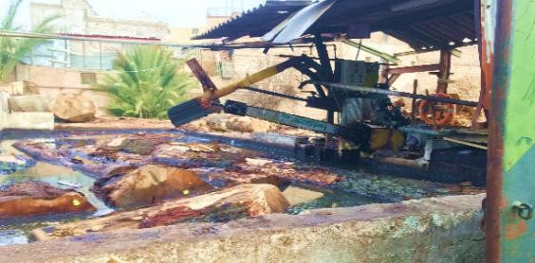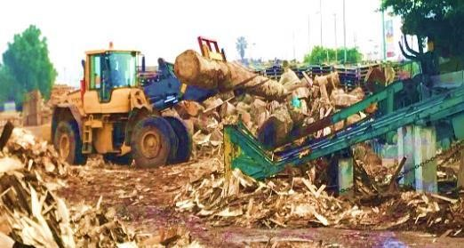

**Figure 3 : Etapes de trempage du bois dans l'eau**

13

### Atelier Déroulage :

▪ Définition

**Le déroulage est une opération industrielle de première transformation du bois. Ce procédé consiste à faire tourner un billon et à le dérouler comme un rouleau de scotch à l'aide d'un couteau qui coupe le bois dans la direction tangentielle (la coupe est toujours parallèle aux cernes). Ce procédé se rapproche du tranchage du bois car le produit de l'opération est le copeau. Le produit obtenu est appelé feuilles de placage ou placage.**

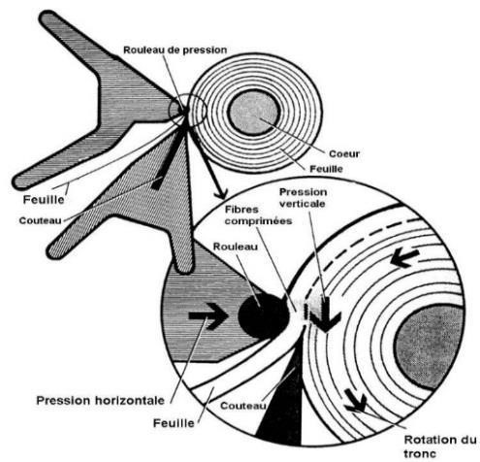

**Figure 4 : Dessin schématique d’une section du bois dans le déroulage**

Les épaisseurs possibles de placages vont de 0,5 à 10 millimètres dans des conditions particulières, la grande majorité des placages ont une épaisseur de 1 à 4 millimètres.

### Ateliers contre-plaqués

C’est une machine qui colle trois morceaux de bois pour les rendre plus de force.

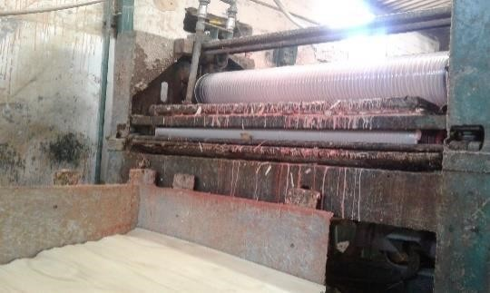

**Figure 5 : Atelier a contre plaqués**

14

### Couchoir :

C’est un couchoir qui stérilise la caisse des bactéries.

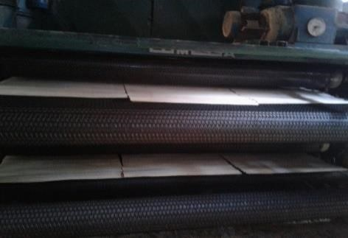

**Figure 6: Atelier couchoir**

### Atelier Déroulage à center lisse :

Cette machine découpe les tranches de bois en des feuilles.

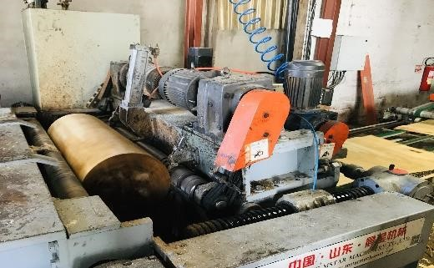

**Figure 7: Atelier déroulage à center lisse**

### Magasin produits fini et semi finis :

Le plafond de la caisse.

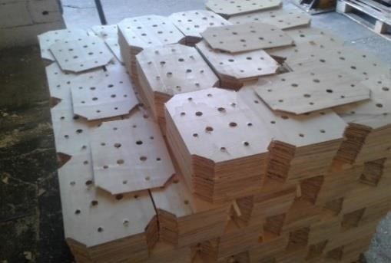

**Figure 8: Atelier fond**

15

### Atelier de montage :

Dans cet atelier en reliant les plafonds avec les côtés des caisses.

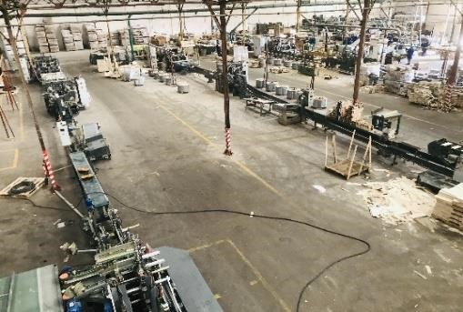

**Figure 9 : Atelier de montage**

### Atelier Fond :

Dans ce magasin on stock les produit pour les charger dans le transport.

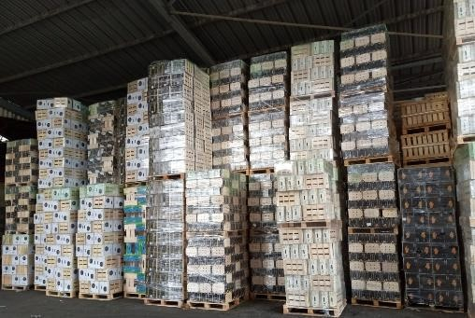

**Figure 10: Magasin des produits finis et semi-finis**

16

# Processus de production :

Le processus de production peut être représenté comme le montre la figure suivante :

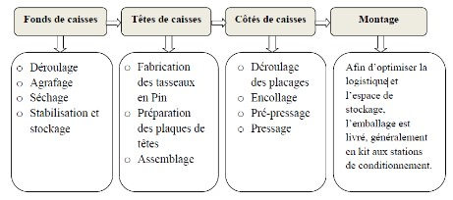

**Figure 11 : Différents produits de FANTASIA**

Les caisses sont fabriquées du Peuplier, des grumes de 1m de largeur et 30m de longueur. Quant aux palettes, la matière première à partir de laquelle elles sont fabriquées est le Pin. La matière première vient généralement de la France, de la Belgique, et parfois de l’Amérique latine (Brésil).

**Dans un premier lieu, les grumes passent par l’étape d’écorçage, une machine effectue cette opération avec une limite de 70 cm de diamètre, si non, l’opération s’effectue manuellement.**

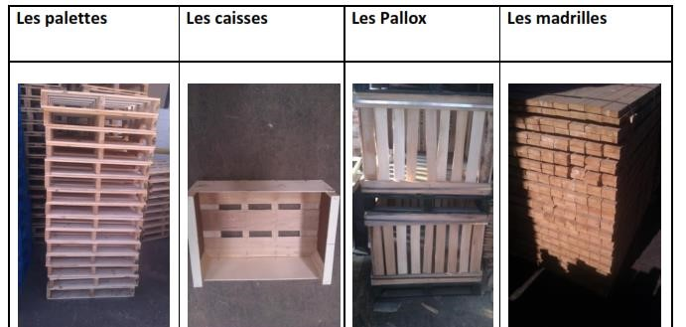

**Figure 12 : Fabrication des fonds de caisses**

17

## Fabrication des fonds de caisses :

Le fonds d’une caisse est constitué des éléments suivants :

* Barrette environ 4 à 5 mm d’épaisseur.
* Planchette environ 2 mm d’épaisseur.
* Bordure environ 1mm d’épaisseur.

* **Le déroulage**

C’est le copeau détaché de la masse d’un billon de bois qui constitue le produit, appelé placage déroulé, d’une épaisseur et d’une largeur choisies en fonction du composant désiré.

* **L’agrafage**

Consiste à assembler les composants d’un fonds de caisse par des agrafes en fil d’acier galvanisé.

* **Le séchage**

Après agrafage, le fonds passe aux séchoirs (de 70 à 90°) pendant une durée de 15 à 20 minutes ceci évapore l’eau contenue dans le bois afin d’éviter les risques de moisissures, puis ces pièces sont montées directement ou stockées dans le stock des encours.

* **Stabilisation et stockage**

Une période de stabilisation (environs 10H) est nécessaire. Une fois stabilisé, la pile de fonds est cerclée et stockée.

* **Fabrication des têtes de caisses :**

Une tête de caisse est composée de tasseaux en pin, d’une plaque imprimée en contreplaqué ou en panneaux de fibres (Wallboard).

* **Fabrication des tasseaux en pin**

La grume de pin importée est transformée dans une scierie automatique faisant appel aussi bien aux anciens tours de mains qu’à la technologie la plus avancée, pour tirer parti au maximum du bois.

* **Préparation des plaques de têtes**

Les panneaux passent dans une première étape de peinture et de séchage avant d’être découpés et imprimés en trois ou quatre couleurs selon l’exigence du client.

* **Assemblage**

Appelé aussi agrafage des différents composants constituants la caisse. , et ce grâce à des agrafes en fil d’acier galvanisé

18

## Fabrication des côtés :

* **Le déroulage des placages**

Production des feuilles en bois nécessaires à la fabrication du contre-plaqué, après avoir sorties de la machine, les feuilles sont triées selon leur qualité, les feuilles non conformes sont également triées pour ressortir les éléments utilisables, les déchets sont utilisés pour chauffer les chaudières.

* **Le séchage des placages**

Dans des séchoirs « à rouleaux », sous contrôle permanent prépare le placage du peuplier pour le collage.

* **L’encollage**

Les placages enduits de colle sont assemblés en plis pour composer la plaque de contreplaqué.

* **Pré- pressage et pressage**

Après un serrage à froid pour uniformiser la répartition de la colle, les panneaux sont ensuite introduits dans des presses à chaud.

## Fabrication des éléments de pallox :

✓ **Tronçonnage :**

***Déroulage a center lisse*** *:*

Dans cette étape la machine découpe les tranches de bois en des feuilles

***Coupage :***

Dans cette étape la machine DHT14 coupe les tranches de bois en des planches de dimension selon la commande de clients.

## Montage des caisses :

Afin d’optimiser la logistique et l’espace de stockage, l’emballage est livré, généralement, en kit aux stations de conditionnement qui se chargent du montage.

L’équipement est constitué d’un couple de montage avec :

**o** Une cardeuse permettant d’agrafer les côtés de la caisse aux têtes, grâce à des agrafes en fil d’acier galvanisé.

**o** Une fonceuse reliant les fonds aux cadres précédemment constitués.

19

## Montage des palettes :

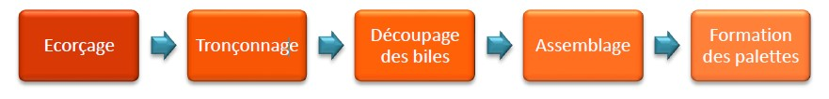

**Figure 13 : Les étapes de montage des palettes**

Le montage est réalisé par des machines de clouage. La première machine est semiautomatique, une équipe veille à la bonne marche de l’opération (80 à 90 palettes par heure), la deuxième machine est automatique et nécessite un nombre très limité de main re (160/H).

## Montage des éléments de pallox :

Le montage de ces éléments de pallox passe par 2 étapes :

* **L’agrafage des feuilles de bois avec les planches avec un machine semiautomatique**
* **Le clouage des planches à ces éléments qui agrafer dans la première étape**

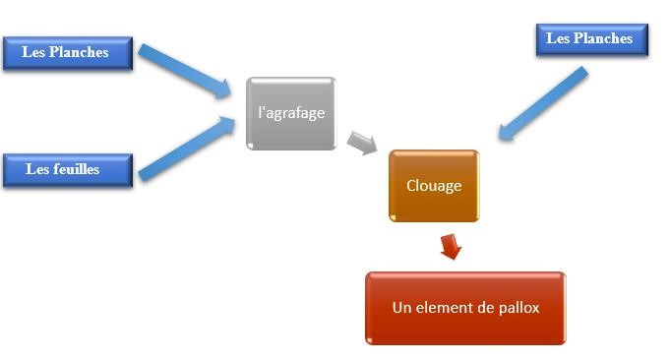

**Figure 14: les étapes de montage des éléments de Pallox**

20

# Installation Electriques :

La société FANTASIA compte sur son poste générale qui reçoit une tension de 22KV triphasé en provenance de l’Office National de l’Electricité (L’ONE), et qui alimente les différents secteurs de la société.

Ce poste contient des sectionneurs de 22KV qui font distribuer le courant électrique aux autres postes qui alimente les différents secteurs de l’usine (voir figure ci-après).

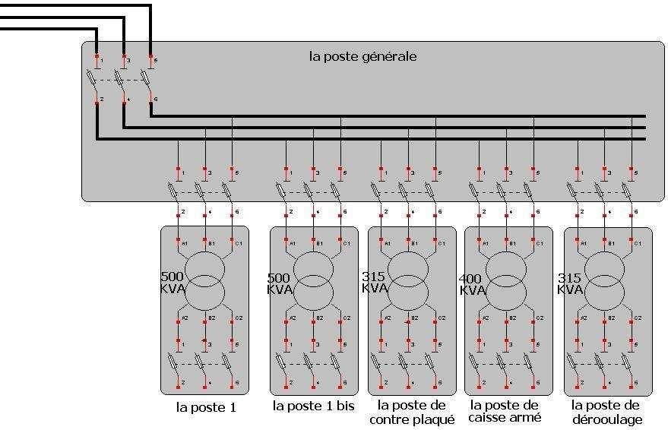

**Figure 15: L’installation électrique de FANTASIA**

21

# CHAPITRE II : GENERALITÉS SUR LES BROYEURS

22

1. Définition d’un broyeur :

Le broyeur est une machine utilisée pour le broyage des matériaux, soit faciles à traiter ou difficiles (le

Bois, le plastique, le papier, le ciment…etc.). Il représente dans l’industrie une solution pour l’abattement des frais de gestion des déchets en général. Le broyeur peut parfois être considéré comme un véritable moyen de production notamment dans les cas suivants :

• Lorsque les déchets de fabrication sont réutilisés directement dans le cycle de production (matières plastiques) ;

• Lors de la mise en place de processus de production utilisent comme matière première des déchets d’autres processus industriel (concept et recyclage).

2. Caractéristiques principales d’un broyeur :

Les caractéristiques principales d’un broyeur sont sa robustesse et sa fiabilité. Il doit être constitué par une unité de chargement qui est souvent une trémie. Cette partie remplie une fonction qui ne doit pas être négligée. En effet, elle doit placer la matière le mieux possible dans le groupe de broyage afin d’éviter tout problème au cours de la trituration.

L’action coupante d’un broyeur est assurée par une série d’éléments tranchants (couteaux, lames et bras coupants …etc.) qui cassent la matière en se croisant. Les éléments principaux d’un broyeur sont les arbres qui portent soit les couteaux ou les lames ou plus qui coupent nettement la matière.

3. Le broyage :

C’est-à-dire réduire la matière en petits fragments ou en poudre. Pour cela il faut la soumettre à des forces de contraintes supérieures à sa résistivité et on appelle ces actions dans la RDM dépasser le domaine d’élasticité et critique de matière et la ramener à son domaine de rupture.

(a) : par compression ou par friction

(b) : par cisaillement

(c) : par choc contre une paroi

23

4. Les différents types de broyeurs :

4.1. Broyeur à couteaux :

Ils sont utilisés généralement pour broyer du plastique ou du papier. Le rotor porte les couteaux et le broyage

Se fait par cisaillement. Avec tous ces broyeurs on peut fixer la granulométrie.

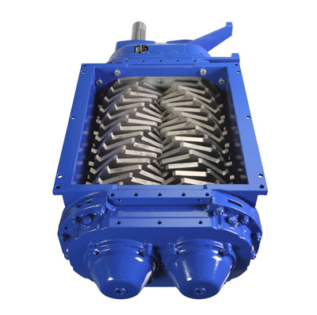

Figure (16) : Broyeur à couteaux

24

4.2. Broyeur pour le papier :

L’action coupant du broyeur pour le papier est de réaliser par une série de lames mince tranchantes qui déchire le papier en petit morceaux.

4.3. Broyeur pour le verre :

Ce type de broyeur utilise des bras sous forme des couteaux dans le but de casser les bouteilles de verre en petit morceaux.

4.4. Broyeur à marteaux :

Le broyeur à marteaux est développé pour l'écrasement sec et humide des matériaux fragiles et mi-durs pour l'exploitation, du ciment, du charbon …etc.

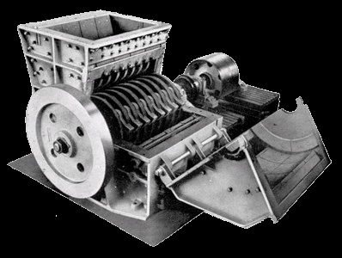

Figure (17) : Broyeurs à marteaux.

25

# CHAPITRE III : LES TACHES EFFECTUÉ

26

1. Généralités sur la machine ° Broyeur à Sciure° :

Broyeur à Sciure est très utilisés pour réduire le bois en sciure ou tout autre matériau tel que papier ou carton pour fabriquer notamment les dés.

Avec la sciure, vous pourrez produire des granulés bois, des pellets, des briquettes de bois. La sciure ou les plaquettes servent aussi à alimenter des chaudières domestiques ou à biomasse.

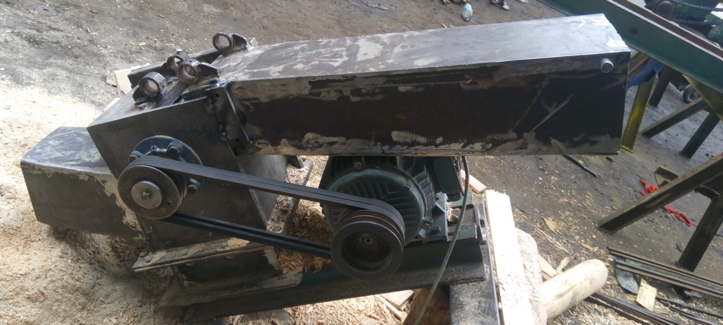

Figure (18) : Broyeurs à Sciure.

2. Les composantes de Broyeur à Sciure :

La machine à Sciure se compose de plusieurs éléments :

**Des fraises**

**La trémie :** sert à réceptionner les déchets, elle est plus ou moins large et évasée. Elle est fermée sur le dessus lorsque le chargement se fait uniquement à la main.

**Crible :** Unappareil à fond plan comportant des ouvertures calibrées.

**Un moteur électrique :** Une machine capable de transformer l'énergie électrique en énergie mécanique.

**L'arbre :** Un organe mécanique transmettant une puissance sous forme d’un couple et d’un mouvement de rotation.

**Courroies :** Une pièce utilisée pour la transmission du mouvement. Elle est construite dans un matériau souple.

27

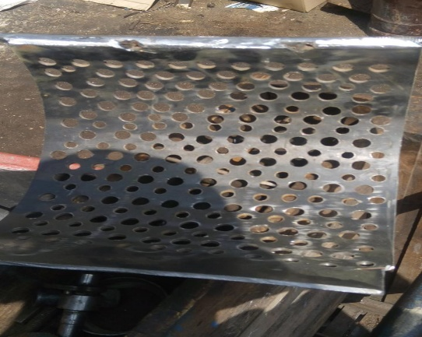

Crible

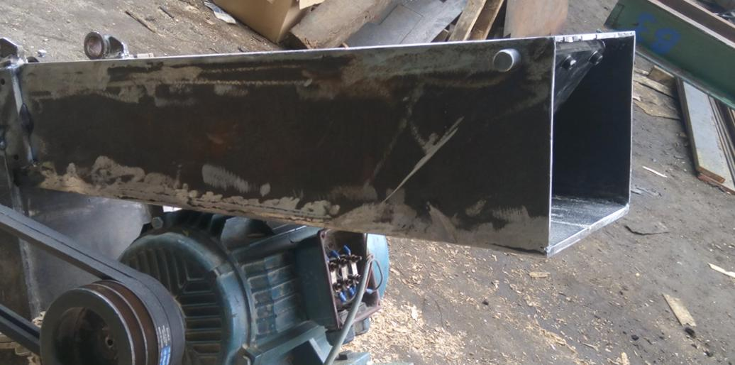

La Trémie

3. Problématique :

Après avoir étudié la machine ° Broyeur à Sciure °, et toujours dans le cadre de l’optimisation et la rénovation, alors le problème est que lorsque nous mettons du bois dans cette machine, la sciure produit de tres gros copeaux de bois, mais nous avons de très petits copeaux de bois pour fabriquer les dés.

4. Solution établie :

D’après la problématique trouvée, nous avons visé la solution suivante :

C’est de mettre un crible, qui est un appareil a fond plan comportant des ouvertures calibrées, utilisée pour séparer, suivant leur grosseur, des fragment solides, dans cette machine pour étaler le bois qui ressort sous forme de petits copeaux.

28

5. Analyse Fonctionnelle :

a. Diagramme bête à corne :

**Figure 19** : Diagramme bête a corne

b. Diagramme pieuvre :

**Figure 20** : Diagramme pieuvre

**FP** : Fonction Principale

**FC** : Fonction contrainte

Dans le Diagramme précédent, on relève une fonction principale qui déterminent les exigences qui doivent être obligatoirement respectées dans l’étude de ce produit et six contraintes qui représentent des fonctions complémentaires.

29

Aux fonctions de service et qui doivent aussi être prises en considérations. Ceci se présente comme suit :

|  |  |
| --- | --- |
| **FP1** | Permettre à l'utilisateur de broyer la sciure de bois |
| **FC1** | Être facile à manœuvre |
| **FC2** | S’Alimenter en énergie électrique |
| **FC3** | Respecter les normes et les règles de de sécurité |
| **FC4** | Broyer différentes formes de bois |
| **FC5** | Résister aux agressions du milieu environnant |
| **FC6** | Avoir un cout raisonnable |

**Tableau 2 :** tableau des fonctions

c. Caractérisation des fonctions de service :

|  |  |  |  |
| --- | --- | --- | --- |
| **Fonction de service** | **Critères** | **Niveau** | **Flexibilité** |
| **FP1** Permettre à déchets de boisl'utilisateur de broyer les | Vitesse de broyage Forme de charge | Rapide | Nulle |
| **FC1** Être facile à manœuvre | Poids  Les pièces de rechange | Rapide Facile | **Faible** |
| **FC2** Alimenter en  Énergie électrique | L’intensité électrique.  La puissance électrique. | Réglables | **Très faible** |
| **FC3** Respecter les normes et les règles de sécurité | Norme relative à la manutention _ Validation des spécifications des normes | Sécuriser | **Très**  **Faible** |
| **FC4** S’adapter aux différentes formes de bois | Variance de diamètre | Flexible | Bonne |
| **FC5** Résister aux milieux ambiants | Encombrement  Température  Resistance a la poussière Resistance a humidité et la pluie | Être le moins  Volumineuse possible  Poussière  Peinture | Faible |
| **FC6**Avoir un cout raisonnable | Cout total | Avoir un cout raisonnable | Faible |

**Tableau 3 :** caractérisation des fonctions de services

30

d. Diagramme S.A.D.T :

**Figure 21** : Diagramme SADT

e. Description du mécanisme :

31

f. Diagramme FAST :

**Figure 22 :** Diagramme FAST

32

*Références Bibliographiques*

<http://blog.formatis.pro/twido>

<http://www.ahr-socah.fr/socah/definition-verin-pneumatique.html>

<http://geea.org.pagesperso-orange.fr/PNEUM/verin.htm>

[https://www.axesindustries.com/details.php/id/6201/interrupteur-fin-de-course-de-imoprecision-controls.html](https://www.axesindustries.com/details.php/id/6201/interrupteur-fin-de-course-de-imo-precision-controls.html)

<https://www.usinenouvelle.com/expo/detecteur-de-proximite-inductif-imf0-p248705020.html>

<https://www.se.com/fr/fr/work/products/product-launch/guides/plc.jsp>

<https://www.se.com/fr/fr/product-range-download/1453-twidosuite/>

[www.Wikipedia.org](http://www.wikipedia.org/)